Clase 3

Agregamos un usuario

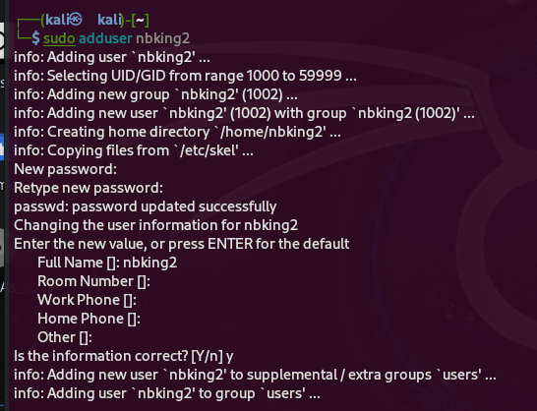

Y lo agregamos al grupo de sudoers

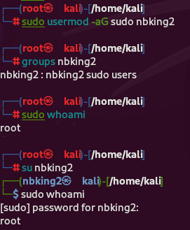

Se hablo de Ventoy para tener una manera de tener diferentes ISO y podes abrir diferentes OS

Se arma un OS LIVE, que hace referencia a un sistema montado en la RAM y que no usa el disco.

Cuando se instala el SO, ponemos en MBR porque es la forma mas general. La otra es por si tenes UEFI.

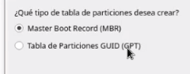

Lo de MBR es un archivo de instrucciones que le dice a la BIOS como arrancar, se usa en RAM porque antes no se podía usar con el disco por la lentitud de eso.

El archivo esta guardado en algún lugar del disco.